中国铁矿石价格指数（CIOPI）

中国钢铁工业协会 2014年8月5日印发

一、进口铁矿石价格（OPI）
8月5日，直接进口铁矿石62%品位干基粉矿到岸价格为94.07美元/吨，环比每吨上升0.35美元，升幅为0.37%；当月平均价格为93.70美元/吨。
8月5日，现货贸易进口铁矿石62%品位干基粉矿人民币含税价格为699.50元/吨，环比每吨上升1.45元，升幅为0.21%，当月平均价格为696.71元/吨。
8月5日，直接进口铁矿石58%品位干基粉矿到岸价格为79.68美元/吨，环比每吨上升0.23美元，升幅为0.29%；当月平均价格为79.51美元/吨。
8月5日，现货贸易进口铁矿石58%品位干基粉矿人民币含税价格为602.85元/吨，环比每吨上升2.62元，升幅为0.44%，当月平均价格为600.58元/吨。
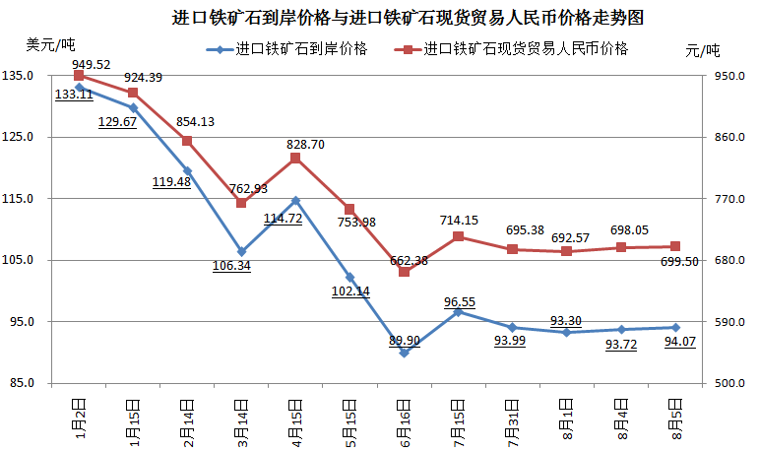
二、国产铁矿石价格
8月5日，国产铁矿石62%品位干基铁精矿含税价格为728.14元/吨，环比持平，比进口铁矿石高28.64元/吨，升高幅度为4.09%；当月平均价格为727.89元/吨，比进口铁矿石高31.18元/吨，升高幅度为4.48%。
8月5日，国产铁矿石65%品位干基铁精矿含税价格为818.14元/吨，环比持平，当月平均价格为817.85元/吨。
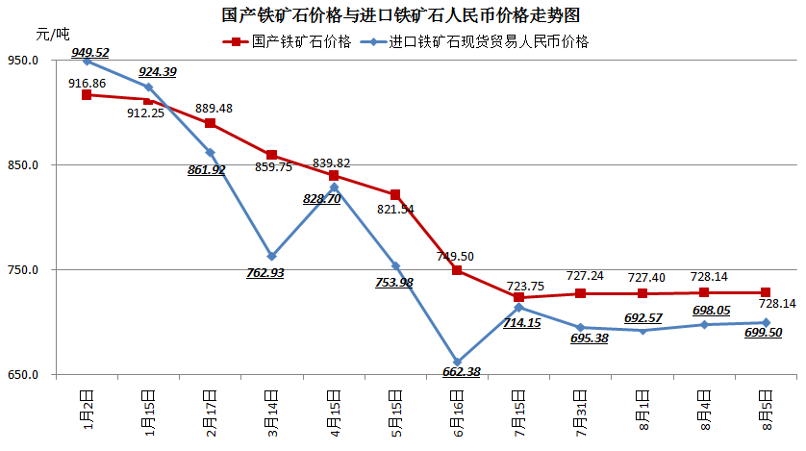
三、中国铁矿石价格指数（CIOPI）
8月5日，中国铁矿石价格指数（CIOPI）327.93点，环比上升0.89点，升幅为0.27%。其中：国产铁矿石价格指数为282.97点，环比持平；进口铁矿石价格指数为348.28点，环比上升1.30点，升幅为0.37%。
